Personas im Rahmen der Anforderungsanalyse für das Diplomprojekt „DermaAI“

**Persona 1: Dr. Anna Weber (Dermatologin)**

* **Alter:** 45 Jahre
* **Wohnort:** München, Deutschland
* **Einkommen:** > 80.000€
* **Ausbildung:** Studium der Medizin, Fachärztin für Dermatologie
* **Interessen:** Forschung, neue Technologien, Telemedizin
* **Eigenschaften:** Genau, analytisch, technologieaffin
* **Besonderheit:** Arbeitet in einer Klinik und bietet Telemedizin-Diagnosen an

**Ziele & Bedürfnisse:**  
✔ Schnelle Voranalyse von Hautläsionen zur besseren Patientensteuerung  
✔ Unterstützung bei Ferndiagnosen durch KI-gestützte Wahrscheinlichkeiten  
✔ Integration in bestehende Patientenverwaltungssoftware

**Herausforderungen:**  
⚠ Datenschutzbedenken bei der Nutzung einer mobilen App  
⚠ Akzeptanz neuer Technologien durch ältere Kollegen

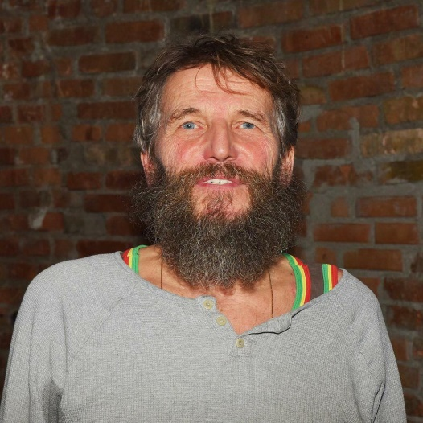**Persona 2: Max Schröder (Endnutzer mit Hautproblemen)**

* **Alter:** 32 Jahre
* **Wohnort:** Berlin, Deutschland
* **Einkommen:** 45.000€
* **Beruf:** IT-Consultant
* **Interessen:** Fitness, Outdoor-Sport, Technik, Selbstoptimierung
* **Eigenschaften:** sicherheitsbewusst, gesundheitsbewusst
* **Besonderheit:** Hat oft mit Hautproblemen (Muttermale, Rötungen) zu tun, will Risiken frühzeitig erkennen

**Ziele & Bedürfnisse:**  
✔ Einfache Möglichkeit, auffällige Hautveränderungen selbst zu überprüfen  
✔ Vertrauenswürdige KI-Ergebnisse, die als erste Einschätzung dienen  
✔ Klare Handlungsempfehlungen, ob ein Arztbesuch nötig ist

**Herausforderungen:**  
⚠ Skepsis gegenüber KI-Diagnosen und deren Genauigkeit  
⚠ Datenschutz und sichere Speicherung seiner Bilder

**Persona 3: Lisa König (Medizinische Assistentin in einer Hautarztpraxis)**

* 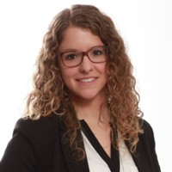**Alter:** 28 Jahre
* **Wohnort:** Hamburg, Deutschland
* **Einkommen:** 35.000€
* **Beruf:** Medizinische Fachangestellte
* **Interessen:** Medizinische Weiterbildung, Patientenkontakt, Effizienzsteigerung in der Praxis
* **Eigenschaften:** Freundlich, hilfsbereit, organisiert
* **Besonderheit:** Oft die erste Ansprechperson für Patienten mit Hautproblemen

**Ziele & Bedürfnisse:**  
✔ Unterstützung bei der Voruntersuchung durch KI-basierte Einschätzungen  
✔ Vereinfachung der Dokumentation und Bilderfassung für Ärzte  
✔ Schnelle Einschätzung, ob ein Patient einen dringenden Termin benötigt

**Herausforderungen:**  
⚠ Unsicherheit, ob KI-Ergebnisse zuverlässig genug sind  
⚠ Datenschutz und rechtliche Vorgaben zur Patientendatenverwaltung

**Persona 4: Peter Maier (Patient 60+, gesundheitsbewusst)**

* 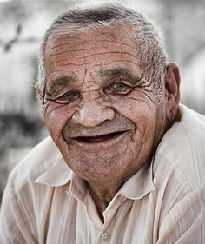**Alter:** 65 Jahre
* **Wohnort:** Stuttgart, Deutschland
* **Einkommen:** 50.000€ (Rente) **Beruf:** Pensionierter Lehrer
* **Interessen:** Wandern, Gartenarbeit, Gesundheitsvorsorge
* **Eigenschaften:** Vorsichtig, gesundheitsbewusst, technikinteressiert (aber nicht technikaffin)
* **Besonderheit:** Hatte in der Vergangenheit Hautkrebs-Vorstufen und möchte sich regelmäßig selbst kontrollieren

**Ziele & Bedürfnisse:**  
✔ Einfache, barrierefreie App-Nutzung für regelmäßige Hautkontrollen  
✔ Klare, leicht verständliche Erklärungen zu KI-Ergebnissen  
✔ Unterstützung bei der Entscheidung, wann er zum Arzt gehen sollte

**Herausforderungen:**  
⚠ Angst vor Fehldiagnosen durch KI  
⚠ Bedienbarkeit der App für ältere Menschen

**Persona 5: Dr. Felix Wagner (KI-Entwickler im MedTech-Bereich)**

* **Ein Bild, das Menschliches Gesicht, Person, Mann, Kleidung enthält.

  KI-generierte Inhalte können fehlerhaft sein.Alter:** 38 Jahre
* **Wohnort:** Berlin, Deutschland
* **Einkommen:** 90.000€
* **Beruf:** Data Scientist, spezialisiert auf medizinische Bildverarbeitung
* **Interessen:** Maschinelles Lernen, KI-Ethik, Open-Source-Projekte
* **Eigenschaften:** Innovativ, kritisch, lösungsorientiert
* **Besonderheit:** Arbeitet an der Verbesserung von KI-Modellen zur Hautbildanalyse

**Ziele & Bedürfnisse:**  
✔ Verbesserung der KI-Modelle durch qualitativ hochwertige Datensätze  
✔ Optimierung der Benutzerfreundlichkeit durch bessere Algorithmen  
✔ Sicherstellung der ethischen und rechtlichen Standards für KI im Gesundheitswesen

**Herausforderungen:**  
⚠ Zugang zu ausreichend diversifizierten Trainingsdaten  
⚠ Akzeptanz von KI in der Medizin und Vertrauen der Nutzer

**Persona 6: Markus Schmidt (Systemadministrator und Modelltrainer)**

• **Alter:** 40 Jahre  
• **Wohnort:** Frankfurt, Deutschland   
• **Einkommen:** 70.000€  
• **Beruf:** Systemadministrator, Spezialist für Modelltraining und -überwachung im MedTech-Bereich  
• **Interessen:** IT-Infrastruktur, maschinelles Lernen, Big Data, Cybersicherheit  
• **Eigenschaften:** Detailorientiert, lösungsorientiert, analytisch  
• **Besonderheit:** Verantwortlich für die Verwaltung der IT-Infrastruktur, das Training und die Optimierung von KI-Modellen sowie für die technische Auswertung der Ergebnisse

**Ziele & Bedürfnisse:**  
✔ Effizientes Training von KI-Modellen mit kontinuierlicher Verbesserung der Genauigkeit  
✔ Gewährleistung der Skalierbarkeit und Performance der Infrastruktur für KI-Anwendungen  
✔ Bereitstellung klarer und benutzerfreundlicher Anweisungen und Anleitungen für die Endbenutzer  
✔ Implementierung und Überwachung der Datenschutzstandards gemäß gesetzlichen Vorgaben

**Herausforderungen:**  
⚠ Sicherstellung der Datenqualität und -sicherheit während des Trainingsprozesses  
⚠ Komplexität der Modellintegration und der Schnittstellen für Endanwender  
⚠ Anpassung der technischen Anleitungen für unterschiedliche Nutzergruppen (Ärzte, Patienten, medizinisches Personal)  
⚠ Mangel an ausreichend qualitativ hochwertigen und vielfältigen Trainingsdaten